  PRVA OSNOVNA ŠOLA SLOVENJ GRADEC  Šercerjeva ulica 7  2380 Slovenj Gradec  2. razred  učiteljica: MATEJA PRAZNIK | VZGAJAMO ZELIŠČA  »V starem iščem novo.«  Tema 2021-2022: ZELIŠČNI PRIPRAVKI

KRATKO POROČILO

Z učenci 2. a razreda smo se v začetku šolskega leta odločili, da bomo podrobneje raziskali svet zelišč. Preko pogovora smo se dogovorili, kaj bi nas še posebej zanimalo in kaj že vemo o zeliščih. Tako smo naredili načrt: najprej bomo pogledali kaj imamo doma, v šolskih zeliščnih krogih in kaj od tega znamo uporabljati – nato pa to znanje še razširili s pomočjo knjižnega in spletnega gradiva ter različnih aktivnosti.

fotografija

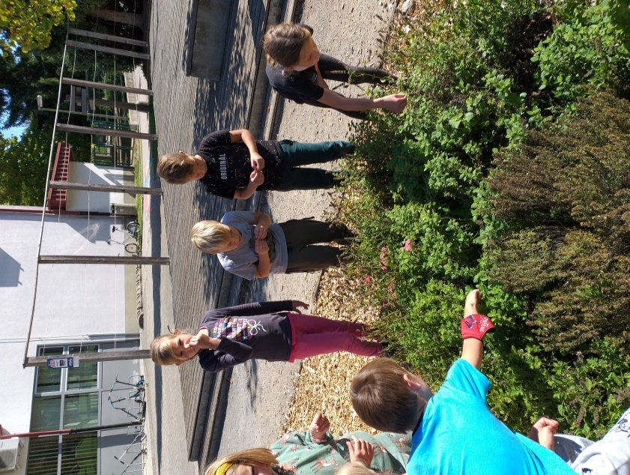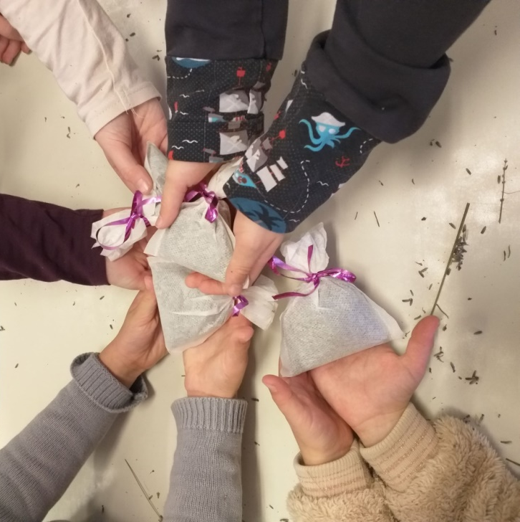

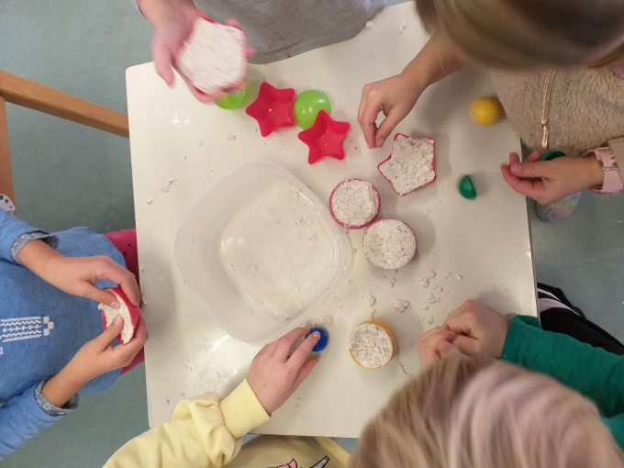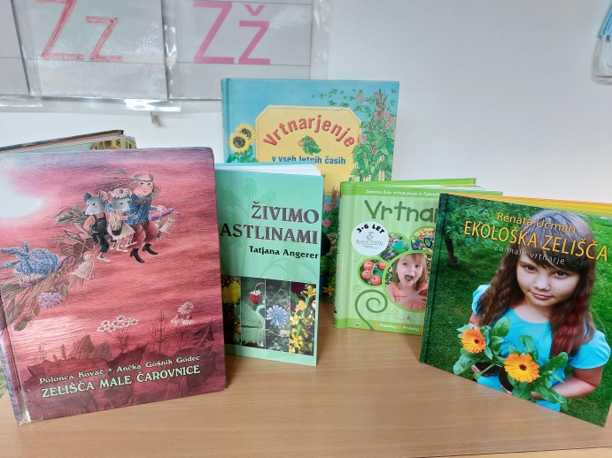

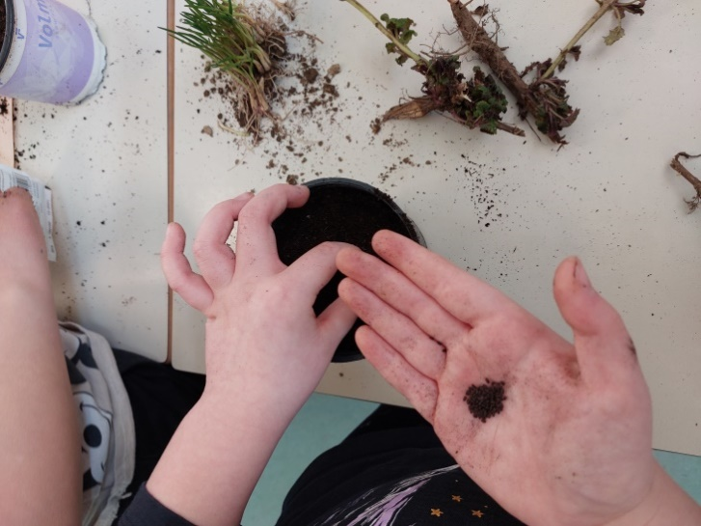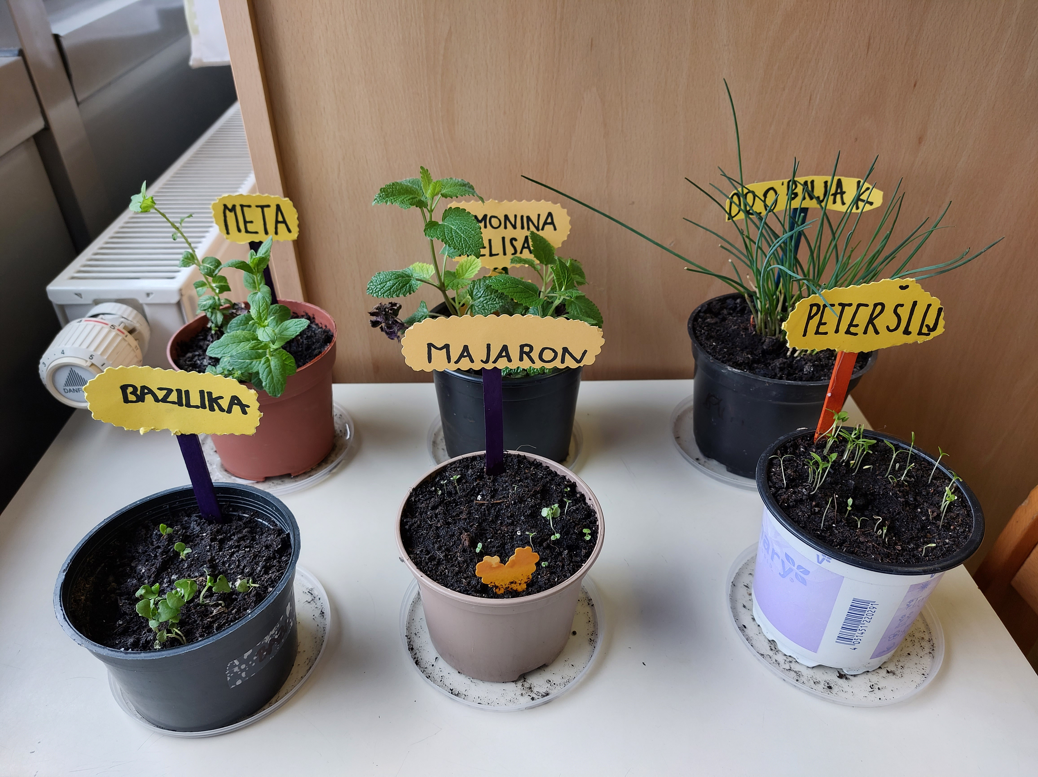

POTEK DELA:

Dela smo se lotili že v jeseni, saj so v tem času bila zelišča najlepše na voljo. Pred šolo imamo čudovite zeliščne kroge, ki so nam nudili material za kar nekaj dejavnosti. Nabrali in posušili smo sivkine cvetove, iz njih pa izdelali dišavne vrečke proti moljem in še kopalne kroglice. Iz dišečih melisinih listov smo pripravili sirup in se z njim tudi prijetno posladkali ter odžejali. S pomočjo različnih knjig iz šolske knjižnice (Zelišča male čarovnice) ter spleta, smo podrobneje spoznali sivko, hermeliko, ameriški slamnik, ognjič, origano, luštrek, timijan, žajbelj, meto in meliso. Otroci so nekaj imen zelišč že poznali, morda tudi kako se katero lahko uporablja – večino značilnosti pa so izvedeli na novo. S pomočjo knjige: Ekološka zelišča, ki je namenjena prav mladim vrtnarjem, smo se pogovarjali in učili o sejanju, sajenju, vzgoji in negi ter nabiranju, sušenju in shranjevanju zelišč. Pridobljeno znanje smo preizkusili tudi v praksi in tako smo vzgojili nekaj zelišč iz semen, nekaj iz potaknjencev ali z delitvijo korenin sadik, ki smo jih prinesli od doma. V učilnici smo uredili mini zeliščni vrt, sadike so otroci potem odnesli v svoje domače vrtove. Za nalogo so imeli, da se pogovorijo s starši, starimi starši, sorodniki o tem, katera zelišča uporabljajo in kako. Pridobljeno znanje smo utrdili s pomočjo slikovnih križank, kjer so otroci prepoznavali sliko zelišča ali njegove značilnosti. Kot zanimivost smo si pogledali tudi film Srečno Kekec, kjer teta Pehta nabira, suši zelišča in iz njih pripravlja zdravila.
Zelišča smo raziskali na različne in zanimive načine, tako smo dosegli cilj, da se otroci zavedajo pomembnosti in uporabnosti zelišč. Spoznali so pot vzgoje zelišč iz semen do uporabe v različne namene, hkrati so razvili čuječ odnos do narave, saj so ugotovili, da veliko zdravilnih zelišč raste v naši okolici in so vsakodnevno koristna in uporabna.

